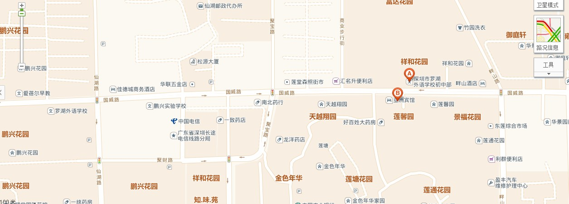
罗外高中部考点（鹏兴花园二期内）
罗外初中部考点（国威路38号）

